IL PADIGLIONE ITALIA AD EXPO MILANO 2015

La Partecipazione Italiana a Expo Milano 2015 è organizzata nell’area del Cardo, uno dei due assi perpendicolari che, insieme al Decumano, struttura la griglia del masterplan di Expo Milano 2015.

Così come il Decumano rappresenta e ospita i Paesi Partecipanti, il Cardo è il luogo dove il visitatore può vivere, all’interno e lungo una serie di spazi innovativi, compositi, accessibili e di alto intrattenimento tematico e culturale, un’esperienza altamente qualificante del tema “Nutrire il Pianeta, Energia per la Vita”.

In particolare Padiglione Italia si sviluppa secondo due diverse modalità alle quali corrispondono gli spazi del Cardo e Palazzo Italia.

I manufatti e gli spazi aperti che si affacciano sull’asse del Cardo - un viale pavimentato largo 35 metri e lungo 325 metri e coperto da tende, che congiunge la Piazza d’Acqua a Nord con la piazza della Via d’Acqua a Sud - ospitano una molteplicità di attività espositive e istituzionali che vogliono rappresentare la varietà e la ricchezza dell’Italia, delle diverse identità riconoscibili nei suoi territori, delle istituzioni locali, dei paesaggi, dei prodotti e delle culture.

A Nord-Ovest del Cardo è situato il Palazzo Italia, un elemento di straordinaria rilevanza nel Sito Espositivo, perché destinato a luogo istituzionale e di rappresentanza dello Stato e del Governo Italiano; il Palazzo si rivolge verso la Piazza d’Acqua, spettacolare scenario per eventi e area di accoglienza e sosta per i visitatori. Nel cardo di Nord-Est sarà presente l’eccellenza della produzione italiana di vino e olio

Sono stati inoltre riservati, nella parte settentrionale del Cardo che si rivolge alla Piazza d’Acqua, spazi istituzionali, espositivi e di rappresentanza per istituzioni europee; la posizione di questi spazi, di fronte a Palazzo Italia e strettamente connessi con il sistema del Cardo, evidenzia in modo simbolico la stretta relazione tra l’Italia e l’Europa.

Il punto d’incontro dei due assi e virtuale centro dell’intero Sito è Piazza Italia, che diventa anche simbolicamente il luogo dove il mondo incontra l’Italia, spazio che per la sua dimensione (74m x 74m) e posizione è luogo di transito e scambio adatto ad accogliere eventi temporanei organizzati da Expo 2015, dai Partecipanti e dalle realtà italiane.

Il progetto del Palazzo Italia è il risultato di un concorso internazionale di progettazione aggiudicato da Expo 2015 S.p.A. nell’Aprile 2013.

Il raggruppamento costituito da Nemesi & Partners S.r.l., Proger S.p.A., BMS Progetti S.r.l. di Milano e il Professor Livio De Santoli, ha proposto un progetto che si presenta come una “foresta urbana”, in cui l’architettura assume, attraverso la propria pelle e articolazione volumetrica, le sembianze di una foresta in cui il visitatore potrà immergersi e scoprire una suggestiva architettura-paesaggio.
Palazzo Italia è il cuore simbolico dell’intero progetto, destinato a rimanere anche nel periodo post-Expo come polo dell’innovazione tecnologica al servizio della città. I manufatti del Cardo invece sono concepiti come edifici temporanei realizzati con tecnologie prefabbricate.

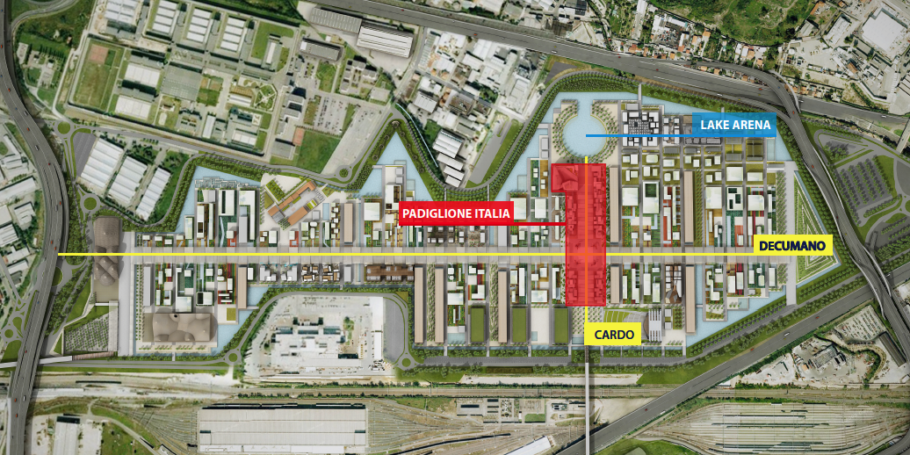

Dati
Palazzo Italia:
- Dimensioni: L 57,5 m x L 57,5 m x H 25 m
- Superficie Lorda Pavimentata complessiva (include spazi di distribuzione, scale, etc): 13.275mq
- Piazza Interna: 1000 mq
- Bookshop: 150 mq
- Aree espositive: 2980 mq
- Uffici: 1250 mq
- Auditorium: 260 mq
- Ristorante: 360 mq
- Eventi Terrazza: 520 mq

Cardo:
- Superficie Lorda Pavimentata complessiva (spazi coperti, include spazi di distribuzione, scale, etc.): 14.600mq
- Superficie all’aperto (terrazze e piazzette): 2.350 mq
- Spazi espositivi: 4.600 mq
- Spazi eventi e terrazze 1.685 mq
- Spazi uffici: 1.300 mq
- Spazi per la ristorazione: 480 mq
- Piazzette tematiche: 1.200 mq
